Meaningful Chocolate 2015
Adnoddau Adfent

Rydyn ni wedi cydweithio hefo’r ‘Meaningful Chocolate Company’ i greu adnoddau ar gyfer cyfnod yr Adfent a’r Nadolig.
Dilynwch y ddolen YMA weld mwy ‘r adnoddau ar wefan ‘The Real Advent Calendar’ ac i lawrlwytho’r Ppts.

Gwasanaeth 4:
Syched am fywyd
CA3-4

NODIADAU
I gyd-fynd â’r cyflwyniad PowerPoint

Bwriad

I helpu plant i sylweddoli beth mae pobl mewn gwledydd eraill yn gorfod yfed, ac i’w hannog nhw i gael ‘syched am fywyd’.

Mae’r nodiadau yn sôn am:

- brawf blasu
- yr angen am ddŵr yn ein byd
- ystyried be mae pobl eraill yn yfed (esiampl Funzi a Bodo)** Dilynwch y ddolen am wasanaeth/gwybodaeth am Funzi a Bodo – Y Calendr Adfent
- ystyr ‘syched am fywyd’
- esbonio fod gan rai syched mewnol – cwestiynau am ystyr bywyd
- Y Nadolig yn gyfle i feddwl am rai o’r cwestiynau am ystyr bywyd.

Adnoddau:

PowerPoint
Nodiadau am yr hanes, pwyntiau i feddwl amdanynt/myfyrio
Taflen sgorio ar gyfer y gêm (gwybodaeth isod)
Mae’r gwasanaeth angen mewnbwn/cyfraniad gan ddisgyblion/plant ymlaen llaw – darllenwch ‘Paratoi’ isod

Paratoi

Ar gyfer y Prawf Blasu byddwch angen
• 5 potel sydd yn union yr un peth wedi eu labelu A, B, C, D, E
• Potel o Volvic
• Potel o Vittel
• Potel o Perrier
• Potel o ddŵr tap
• Halen
• Cwpanau papur
• Gwirfoddolwyr (!)
• Taflen sgorio (gweler Adnoddau)
• Gwirfoddolwr i gasglu’r daflen sgorio ac i adrodd yn ôl .
• Clwtyn/Cadach i lanhau! Mae rhywun yn sicr o boeri allan y dŵr halen.

Gwagiwch y 3 potel ddŵr siop i’r poteli sydd wedi eu labelu A, B, C. Rhowch ddŵr tap mewn un potel, a dŵr tap hallt iawn yn y 5ed potel i gynrychioli’r math o ddŵr afiach mae miliynau o bobl yn wynebu o ddydd i ddydd.
Sicrhewch fod ganddoch chi ddigon o gwpanau papur a gwirfoddolwyr. Rhowch daflen sgorio i’r gwirfoddolwyr.

(Os ydych chi am ddefnyddio dŵr Cymreig yna fe fydd raid i chi addasu’r Ppt a chasglu gwybodaeth ychwanegol – mae croeso i chi wneud hyn).

Technegol:

Gwnewch yn siŵr eich bod yn gyfarwydd â’r cyflwyniad cyn ei ddefnyddio. Gwnewch unrhyw newidiadau sydd eu hangen ar gyfer eich ysgol/ ardal/eglwys/capel. Arial neu Helvetica ydy’r ffontiau sy’n cael eu defnyddio.

Mae cyfle i chi osod enw eich ysgol/capel/eglwys/clwb ar y sleid gyntaf ynghyd ag unrhyw ddatganiad neu arwyddair.

NODIADAU
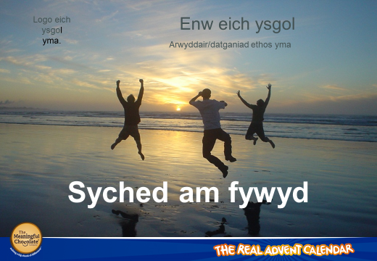
Yn ddiweddar mae arbrofion wedi eu cynnal i ddarganfod os ydy pobl yn gallu gwahaniaethu rhwng y gwahanol boteli o ddŵr sy’n cael eu gwerthu mewn siopau a dŵr tap.

Yn aml mae gan ddŵr ychydig o fwynau ynddo am fod y dŵr yn llifo dros greigiau. Faint o bobl dych chi’n meddwl sy’n gallu gwahaniaethu rhwng dŵr tap a dŵr sydd wedi ei brynu mewn siop?

Heddiw rydyn ni am arbrofi. Yma mae gen i 5 potel o ddŵr. 3 sydd wedi cael eu prynu o siop sef (enwch y 3). Hefyd, dŵr tap a dŵr o ffynnon yn Kenya.

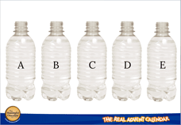

Dyma fwy o wybodaeth i’ch helpu chi.

Yn gyntaf Volvic. Dŵr o Ffrainc. Mae’r dŵr yn dod o fasn ym Mharc Rhanbarthol llosgfynyddoedd yr Auvergne, sydd ynghwsg ers 10,000 o flynyddoedd. Darganfuwyd Ffynnon Clairvic yn 1927 ac mae’r tymheredd yn aros yn 8.8 gradd Celsius drwy’r flwyddyn.
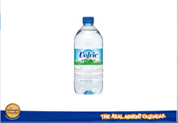

Yn ail, dŵr tap – o’r tap agosaf a mwyaf cyfleus sef………

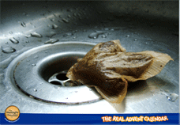

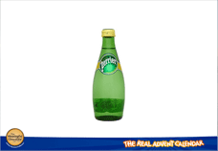
Yn drydydd, dŵr Perrier – sy’n cael ei werth mewn poteli adnabyddus. Maen nhw’n dweud eu bod wedi eu seilio ar ‘juggling clubs’ o India! Mae’r dŵr yma hefyd o Ffrainc ac yn llawn mwynau.

Yn bedwerydd, dŵr o ffynnon yn Kenya! Na, dim go iawn! Ond rydyn ni wedi ail-greu’r blas mewn ffordd sy’n iachus a glân. Rydyn ni’n meddwl y byddwch chi’n gallu ’nabod hwn!
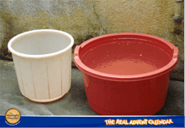

Yn bumed ac olaf -Vittel, dŵr swyddogol y Tour de France. Mae yna ffynnon ym Mynyddoedd Vosges yng Ngogledd Ddwyrain Ffrainc sy’n llifo drwy greigiau tanddaearol enfawr ac yn llawn o galsiwm, magnesiwm a sylffitau.
[Eich gwirfoddolwyr i flasu’r dŵr a llenwi’r daflen sgorio.]

Yn sicr dych chi wedi gweld pobl yn blasu gwin - be am roi cyfarwyddiadau i’ch plant/gwirfoddolwyr ar sut i flasu dŵr!

Wedi’r blasu esboniwch bydd y canlyniadau’n cael eu cyhoeddi yn nes ymlaen.

Beth mae pobl eraill yn yfed?
Dw i’n credu bod rhai wedi ’nabod y dŵr oedd yn blasu o halen. Roedden ni eisiau i chi sylweddoli pa fath o ddŵr mae rhai pobl yn gorfod yfed. Ar ynys brydferth Funzi, lleoliad poblogaidd i dwristiaid yn Kenya, mae pentrefi Funzi a Bodo yn defnyddio tyllau yn y ddaear i godi dŵr sydd gyda gormod o halen ynddo. Mae’r lefelau o halen yn y dŵr yn afiach. Yn anffodus mae’r pentrefwyr yn codi’r dŵr gyda phwcedi budr sydd hefyd yn achosi salwch.

Tra rydyn ni’n mwynhau yfed dŵr o’r tap sy’n ddiogel a glân, neu’n gallu prynu hynny o dŵr rydyn ni eisiau o siop mae yna filiynau o bobl sydd angen help i gael dŵr glân. Maen nhw angen help i adeiladu tanciau i gasglu dŵr glaw ac i osod ffynnhonau newydd sy’n defnyddio pympiau.

Syniad i godi arian!
Beth am greu ‘Lleoliad yfed’ sy’n paratoi diodydd yn ystod yr awr ginio er mwyn codi arian at elusen sy’n gweithio i ddarparu dŵr glân?

Syched am fywyd
Ydych chi gyfarwydd â’r dywediad ‘Syched am fywyd’ / ‘Thirst for Life’? Rydyn ni’n credu ei fod yn meddwl fod pobl eisiau profi popeth mewn bywyd - maen nhw’n sychedu am wybodaeth, am brofiadau, am deithio….Maen nhw eisiau gweld a gwneud popeth. Mae ganddyn nhw awydd dwfn i brofi’r gorau sydd gan fywyd i’w gynnig.

Mae’r Nadolig yn amser da i feddwl am, ac i weithredu ar, y dywediad ‘Syched am fywyd’. Sut?

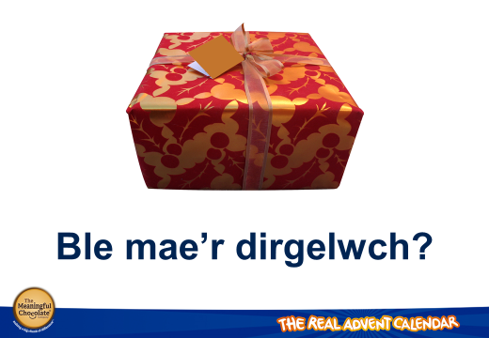
Ydych chi’n teimlo fod y Nadolig wedi mynd yn rhy fasnachol gyda’r pwyslais ar ‘brynu, prynu, prynu’? Mae nwyddau Nadolig yn y siopau ers diwedd Awst, ac erbyn Tachwedd 1af mae’r siopau o dan eu sang. Mae’r Nadolig yn cychwyn yn gynt bob blwyddyn. Yn Saesneg maen nhw’n ei alw’n ‘Christmas creep!’

Meddwl
Ynom ni i gyd mae yna awydd am ystyr, am ryfeddod ac am ddirgelwch – mae’r Nadolig yn amser arbennig i feddwl am hynny. Os dych chi’n teimlo fod yna rywbeth ar goll yn eich bywyd yna ewch i chwilio amdano. I rai mae gwasanaeth y Nadolig mewn eglwys neu gapel yn brofiad hudolus a sbesial. Mae neges y Nadolig yn gallu ein cyffwrdd gyda’r hyn sy’n ddirgel ac yn rhyfeddol.

Iesu Grist oedd y baban yn stori’r Nadolig. Dysgodd Iesu y byddai pob un ohonon ni yn sychedu am wir ystyr i fywyd. Dwedodd Iesu, (Ioan 4:14), “….bydd dim syched byth ar y rhai sy'n yfed y dŵr dw i'n ei roi. Yn wir, bydd y dŵr dw i'n ei roi yn troi'n ffynnon o ddŵr y tu mewn iddyn nhw, fel ffrwd yn llifo i fywyd tragwyddol.”

Mae’n debyg ein bod ni i gyd yn meddwl pethau gwahanol am Iesu, ond ei enedigaeth ef sy’n cael ei ddathlu ar draws y byd adeg y Nadolig. Beth bynnag dych chi’n feddwl am Iesu, dw i’n annog chi i gyd i gael ‘syched am fywyd’.

Gweddïwn:
Ein Tad,
Helpa ni i dyfu i fyny yn gofyn cwestiynau,
Ac i fwynhau dysgu.
Helpa ni i feddwl am syniadau newydd a
helpa ni i gael ‘syched am fywyd’.
Helpa ni i brofi’r pleser o wybod beth yw gwir lawenydd.
Helpa ni i gofio am Iesu yn ystod cyfnod y Nadolig. Amen

Canlyniadau’r prawf blasu
Ac i orffen, dyma ganlyniadau’r prawf blasu… (cyhoeddwch y canlyniadau!)

